Министерство науки и высшего образования Российской Федерации

Федеральное государственное автономное образовательное учреждение   
высшего образования «Новосибирский национальный исследовательский  
государственный университет» (Новосибирский государственный университет, НГУ)

**Факультет информационных технологий**

СОГЛАСОВАНО

Декан ФИТ НГУ

_______________ М.М. Лаврентьев

«03» июля 2019 г.

**Фонд оценочных средств промежуточной аттестации**

**по дисциплине Вычислительные системы**

Направление подготовки: 09.04.01 ИНФОРМАТИКА И ВЫЧИСЛИТЕЛЬНАЯ ТЕХНИКА

Направленность (профиль): Компьютерное моделирование и анализ данных

Квалификация: магистр

Форма обучения: очная Год обучения: 2, семестр 3

|  |  |
| --- | --- |
| Форма аттестации | Семестр |
| Дифференцированный зачет | 3 |

Новосибирск 2019

**Фонд оценочных средств** промежуточной аттестации по дисциплине является **Приложением 1** к рабочей программе дисциплины «Вычислительные системы», реализуемой в рамках образовательной программы высшего образования – программы магистратуры 09.04.01 Информатика и вычислительная техника. Компьютерное моделирование и анализ данных.

Фонд оценочных средств промежуточной аттестации по дисциплине утвержден решением ученого совета факультета информационных технологий, протокол № 75 от 02.07.2019.

Разработчики:

Профессоркафедры систем информатики ФИТ,

доктор технических наук В.Б. Барахнин,

Старший преподавателькафедры систем информатики ФИТ О.А. Федотова

Заведующий кафедрой систем информатики ФИТ,

доктор физико-математических наук М.М. Лаврентьев

Ответственный за образовательную программу:

Заведующий кафедрой систем информатики ФИТ,

доктор физико-математических наук М.М. Лаврентьев

1. **Содержание и порядок проведения промежуточной аттестации  
   по дисциплине**
   1. **Общая характеристика содержания промежуточной аттестации**

Промежуточная аттестация по дисциплине «Вычислительные системы» проводится по завершению периода освоения образовательной программы (семестра) для оценки сформированности компетенций в части следующих индикаторов достижения компетенции (таблица П1.1).

Таблица П1.1

|  |  |  |  |
| --- | --- | --- | --- |
| **Код** | **Компетенции, формируемые в рамках дисциплины**  **«Вычислительные системы»** | **3 семестр** | |
| **1 этап - портфолио** | **2 этап – дифференцированный зачет** |
| **ОПК-1 Способен самостоятельно приобретать, развивать и применять математические, естественнонаучные, социально-экономические и профессиональные знания для решения нестандартных задач, в том числе в новой или незнакомой среде и в междисциплинарном контексте** | | | |
| **ОПК-1.1** | Знать: математические, естественнонаучные и социально-экономические методы для использования в профессиональной деятельности | **+** | **+** |
| **ООПК-1.2** | Уметь: решать нестандартные профессиональные задачи, в том числе в новой или незнакомой среде и в междисциплинарном контексте, с применением математических, естественнонаучных, социально-экономических и профессиональных знаний | **+** | **+** |
| **ОПК-1.3** | Владеть: навыками теоретического и экспериментального исследования объектов профессиональной деятельности, в том числе в новой или незнакомой среде и в междисциплинарном контексте | **+** | **+** |
| **ОПК-3 Способен анализировать профессиональную информацию, выделять в ней главное, структурировать, оформлять и представлять в виде аналитических обзоров с обоснованными выводами и рекомендациями** | | | |
| **ОПК-3.1** | Знать: принципы, методы и средства анализа и структурирования профессиональной информации | **+** | **+** |
| **ОПК-4 Способен применять на практике новые научные принципы и методы исследований** | | | |
| **ОПК-4.1** | Знать: новые научные принципы и методы исследований | **+** | **+** |
| **ООПК-4.2** | Уметь: применять на практике новые научные принципы и методы исследований | **+** | **+** |

Промежуточная аттестация по дисциплине включает 2 этапа: портфолио и дифференцированный зачет.

Тематика вопросов к дифференцированному зачету включает следующие темы (разделы):

1. Общие принципы теории систем

2. Краткая история цифровой вычислительной техники

3. Параллелизм как основа высокопроизводительных вычислительных систем

4. Организация памяти вычислительных систем

5. Топология вычислительных систем

6. Информационные системы как частный случай вычислительных систем

7. Общие принципы организации информационно-поисковых систем

8. Модель информационной системы

9. Структура логических компонентов программной системы

* 1. **Порядок проведения промежуточной аттестации по дисциплине**

Промежуточная аттестация проводится в форме дифференцированного зачета и включает 2 этапа: портфолио и дифференцированный зачет. Необходимым условием для прохождения промежуточной аттестации является оценка «зачтено» за портфолио. Оценка «зачтено» за портфолио выставляется при условии выполнения и защиты работы.

Дифференцированный зачет проводится в устной форме, по билетам. Билет выбирается обучающимся случайным образом. При подготовке ответа на вопросы билета не разрешается использование каких-либо источников информации. В процессе ответа обучающегося на вопросы билета преподаватель может задавать дополнительные вопросы по темам дисциплины. Результаты промежуточной аттестации определяются оценками «отлично», «хорошо», «удовлетворительно», «неудовлетворительно». Оценки «отлично», «хорошо», «удовлетворительно» означают успешное прохождение промежуточной аттестации.

1. **Требования к структуре и содержанию фонда оценочных средств  
   промежуточной аттестации по дисциплине**

Перечень оценочных средств, применяемых на каждом этапе проведения промежуточной аттестации по дисциплине, представлен в таблице П1.2.

Таблица П1.2

|  |  |  |  |
| --- | --- | --- | --- |
| № п/п | Наименование оценочного средства | Краткая характеристика оценочного средства | Представление оценочного средства в фонде |
| Этап 1 - портфолио | | | |
| 1 | Портфолио | Целевая подборка работ студента, раскрывающая его индивидуальные образовательные достижения в одной или нескольких учебных дисциплинах. | Структура портфолио |
| Этап 2 - дифференцированный зачет | | | |
| 2 | Билет | Комплекс вопросов | Список теоретических вопросов |

* 1. **Требования к структуре и содержанию оценочных средств  
     аттестации**

2.1.1 Требования к структуре и содержанию портфолио

Портфолио включает подготовку доклада на одну из заданных тем, соответствующих тому или иному разделу дисциплины, и выполнение индивидуального проекта – разработке информационной системы по архитектуре вычислительных систем.

**Требования к представлению результатов.**

Доклады оформляются в формате презентации и докладываются на практическом занятии, после чего следует обсуждение доклада.

В докладе и презентации необходимо с достаточной полнотой раскрыть его тему с учетом последних научных и технологических достижений в данной предметной области, особое внимание уделив списку использованных источников.

Длительность доклада не превышает 15 минут.

По результатам защиты выставляется оценка «зачтено» или «не зачтено». Оценка «зачтено» является необходимым условием для прохождения промежуточной аттестации.

Список тем докладов, входящих в состав портфолио:

1. Перспективы совершенствования архитектуры вычислительных машин и систем.
2. Тенденции развития элементной базы процессорных устройств.
3. Тенденции развития полупроводниковых запоминающих устройств.
4. Уровни параллелизма вычислительных систем.
5. Оценка эффективности параллельных вычислений.
6. Статические топологии вычислительных систем.
7. Предыстория развития информационно-поисковых систем.
8. Информационно-поисковые системы. Их виды и особенности.
9. Сравнение поисковых систем сети Интернет.
10. Лингвистическое обеспечение информационно-поисковых систем.

Индивидуальный проект предусматривает разработку информационной системы по архитектуре вычислительных систем, удовлетворяющего следующим требованиям:

* База данных должна содержать, как минимум, две таблицы (например, типы архитектур и конкретные реализации).
* База данных должна включать не менее 50 описаний архитектур ВС.
* Должны быть реализованы иерархические связи, перекрестные ссылки и возможность поиска.
* В основу иерархии может быть положена одна из известных классификаций архитектур ВС (http://parallel.ru/computers/taxonomy).

Работа по созданию информационной системы включает в себя следующие этапы:

1. формулировка технического задания;
2. проектирование ИС: разработка модели ИС и схемы метаданных для БД;
3. создание БД, содержащую описания архитектур ВС (формирование и связывание таблиц, ввод информации);
4. создание запросов;
5. создание экранных форм, интерфейса.

В качестве локального сервера рекомендуется использовать свободно распространяемый продукт Денвер.

**Пример пользовательского интерфейса 1**

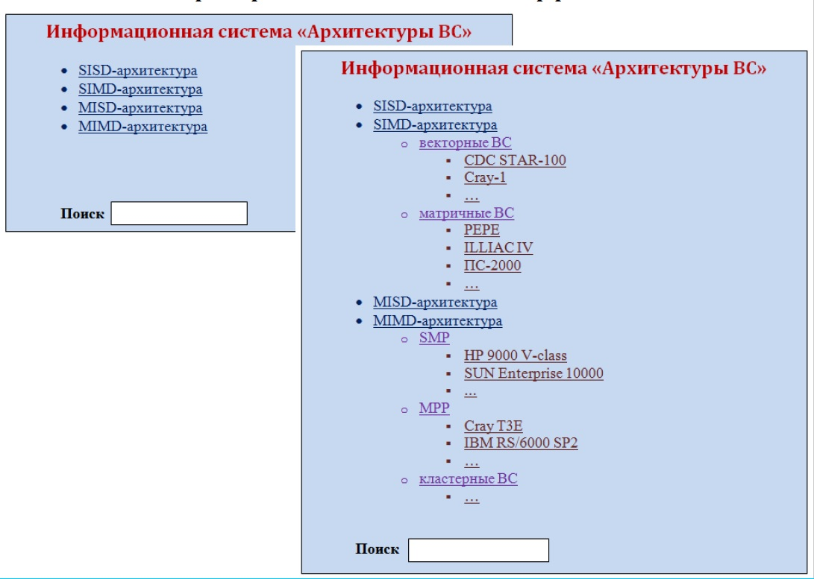

**Пример пользовательского интерфейса 2**

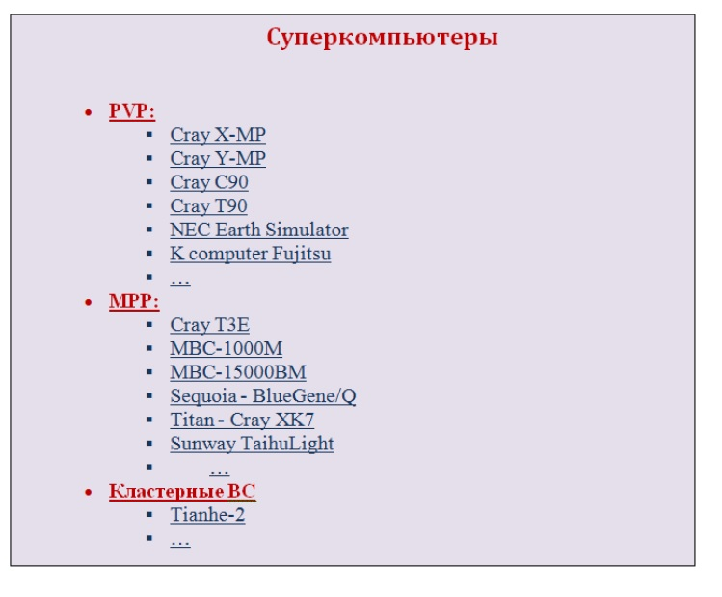**Пример пользовательского интерфейса 3**

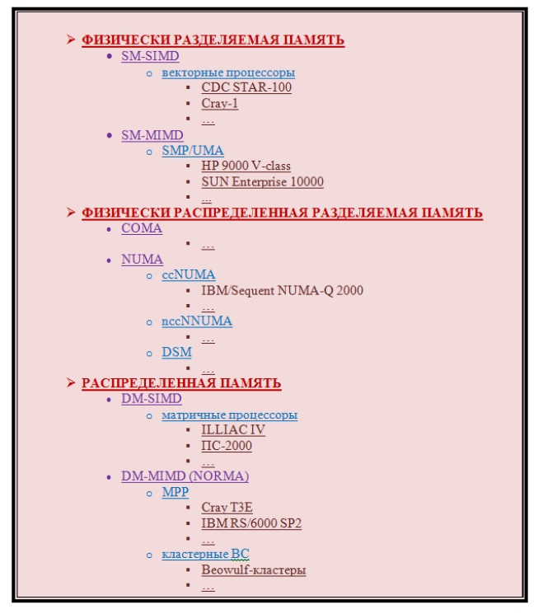

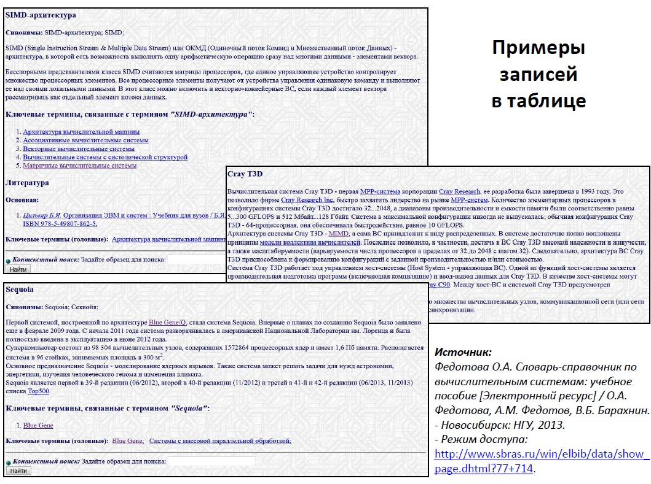

Защита индивидуального проекта проходит в форме демонстрации функционирующей информационной системы.

По результатам защиты выставляется оценка «зачтено» или «не зачтено». Оценка «зачтено» является необходимым условием для прохождения промежуточной аттестации.

2.1.2 Перечень вопросов к дифференцированному зачету включает следующие темы (разделы):

Вопрос 1. Информационно-поисковые системы. Их виды и особенности.

Вопрос 2. Общие принципы организации информационно-поисковых систем.

Вопрос 3. Сравнение поисковых систем сети Интернет.

Вопрос 4. Требования к программным системам информационного обеспечения научной деятельности.

Вопрос 5. Модель информационной системы.

Вопрос 6. Модель направленных связей между документами.

Вопрос 7. Структура логических компонент программной системы.

Вопрос 8. Понятие «метаданные».

Вопрос 9. Поисковые индексы.

Вопрос 10. Тезаурусы и онтологии.

Вопрос 11. Типы структур вычислительных машин и систем.

Вопрос 12. Уровни параллелизма вычислительных систем.

Вопрос 13. Модели архитектуры памяти вычислительных систем.

Вопрос 14. Функции маршрутизации данных.

Вопрос 15. Статические топологии вычислительных систем.

Вопрос 16. Динамические топологии вычислительных систем.

Вопрос 17. Фон-неймановская концепция вычислительной машины.

Вопрос 18. Оценка эффективности параллельных вычислений.

Вопрос 19. Законы Амдала, Густафсона, Саня – Ная.

Вопрос 20. Классификация параллельных вычислительных систем.

1. **Критерии оценки сформированности компетенций в рамках промежуточной аттестации по дисциплине**

Таблица П1.5

|  |  |  |  |  |  |  |
| --- | --- | --- | --- | --- | --- | --- |
| **Шифр компе-тенций** | **Структурные элементы оценочных средств** | **Показатель сформированности** | **Не сформирован**  **(2 балла)** | **Пороговый уровень**  **(3 балла)** | **Базовый уровень**  **(4 балла)** | **Продвинутый уровень**  **(5 баллов)** |
| ОПК-1 | Портфолио (этап 1)  Дифзачет (этап 2) | ОПК-1.1. Знать: математические, естественнонаучные и социально-экономические методы для использования в профессиональной деятельности | не знает общие принципы теории систем | демонстрирует фрагментарные знания общих принципов теории систем | демонстрирует базовые знания общих принципов теории систем, знает основные определения | демонстрирует углубленные знания общих принципов теории систем и их применения для широкого спектра задач |
| ОПК-1 | Портфолио (этап 1)  Дифзачет (этап 2) | ОПК-1.2. Уметь: решать нестандартные профессиональные задачи, в том числе в новой или незнакомой среде и в междисциплинарном контексте, с применением математических, естественнонаучных, социально-экономических и профессиональных знаний | не умеет проводить сравнительный анализ вычислительных систем | демонстрирует поверхностное умение проводить сравнительный анализ вычислительных систем по небольшому числу параметров | демонстрирует умение проводить сравнительный анализ вычислительных систем по основным параметрам | демонстрирует твердое умение проводить сравнительный анализ вычислительных систем, аргументируя полученные выводы |
| ОПК-1 | Портфолио (этап 1)  Дифзачет (этап 2) | ОПК-1.3. Владеть: навыками теоретического и экспериментального исследования объектов профессиональной деятельности, в том числе в новой или незнакомой среде и в междисциплинарном контексте | не владеет навыками исследования конкретной вычислительной системы, исходя из общесистемных принципов | демонстрирует неуверенное владение навыками исследования конкретной вычислительной системы | демонстрирует владение базовыми навыками исследования конкретной вычислительной системы | демонстрирует уверенное владение навыками исследования конкретной вычислительной системы, способен аргументировать выводы |
| ОПК-3 | Портфолио (этап 1)  Дифзачет (этап 2) | ОПК-3.1. Знать: принципы, методы и средства анализа и структурирования профессиональной информации | не знает основные принципы научного описания построения и функционирования вычислительных систем | демонстрирует фрагментарные знания принципов научного описания построения и функционирования вычислительных систем | демонстрирует базовые знания принципов научного описания построения и функционирования вычислительных систем, знает основные определения | демонстрирует углубленные знания принципов научного описания построения и функционирования вычислительных систем и их применения для широкого спектра задач |
| ОПК-4 | Портфолио (этап 1)  Дифзачет (этап 2) | ОПК-4.1. Знать: новые научные принципы и методы исследований | не знает основные принципы разработки информационных систем | демонстрирует фрагментарные знания принципов разработки информационных систем | демонстрирует базовые знания принципов разработки информационных систем, знает основные определения | демонстрирует углубленные знания принципов разработки информационных систем и их применения для широкого спектра задач |
| ОПК-4 | Портфолио (этап 1)  Дифзачет (этап 2) | ОПК-4.2. Уметь: применять на практике новые научные принципы и методы исследований | не умеет разрабатывать и программно реализовывать на практике модели информационных систем | демонстрирует поверхностное умение практически разрабатывать и программно реализовывать на практике модели информационных систем | демонстрирует умение практически разрабатывать и программно реализовывать на практике модели информационных систем согласно заданным требованиям | демонстрирует твердое умение практически разрабатывать и программно реализовывать на практике модели информационных систем согласно заданным требованиям |

1. **Критерии выставления оценок по результатам промежуточной аттестации по дисциплине**

Результаты промежуточной аттестации в семестре определяются оценками «отлично», «хорошо», «удовлетворительно», «неудовлетворительно». Оценки «отлично», «хорошо», «удовлетворительно» означают успешное прохождение промежуточной аттестации.

Решение об окончательной оценке принимается по результатам 2-го этапа (дифференцированного зачета).

Оценка «отлично» соответствует продвинутому уровню сформированности компетенции.

Оценка «хорошо» соответствует базовому уровню сформированности компетенции.

Оценка «удовлетворительно» соответствует пороговому уровню сформированности компетенции.

Оценка «неудовлетворительно» выставляется при неудовлетворительном прохождении одного или двух этапов промежуточной аттестации.

**Лист актуализации фонда оценочных средств промежуточной аттестации**

**по дисциплине  
«Вычислительные системы»**

|  |  |  |  |
| --- | --- | --- | --- |
| № | Характеристика внесенных изменений (с указанием пунктов документа) | Дата и №  протокола Ученого совета ФИТ | Подпись  ответственного |
|  |  |  |  |
|  |  |  |  |
|  |  |  |  |
|  |  |  |  |
|  |  |  |  |
|  |  |  |  |
|  |  |  |  |